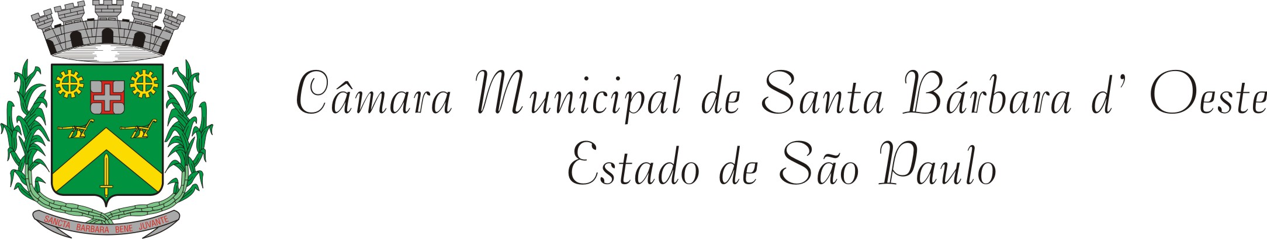

INDICAÇÃO 3596/2015

Sugere ao Poder Executivo Municipal a realização de operação tapa-buraco na Avenida Antônio Pedroso, no Conjunto dos Trabalhadores.

Excelentíssimo Senhor Prefeito Municipal,

Nos termos do Art. 108 do Regimento Interno desta Casa de Leis, dirijo-me a Vossa Excelência para solicitar a realização do serviço de tapa-buraco na Avenida Antônio Pedroso, no Conjunto dos Trabalhadores.

Justificativa:

Este Vereador foi procurado por moradores e usuários da referida via que pedem providências quanto a realização do serviço de tapa-buraco no local. Segundo a população, o buraco foi provocado em decorrência das chuvas e tem provocado transtornos.

Plenário “Dr. Tancredo Neves”, 18 de setembro de 2.015.

VALMIR ALCÂNTARA DE OLIVEIRA
“Careca do Esporte”
-Vereador-

